Compte rendu PPE 1.2

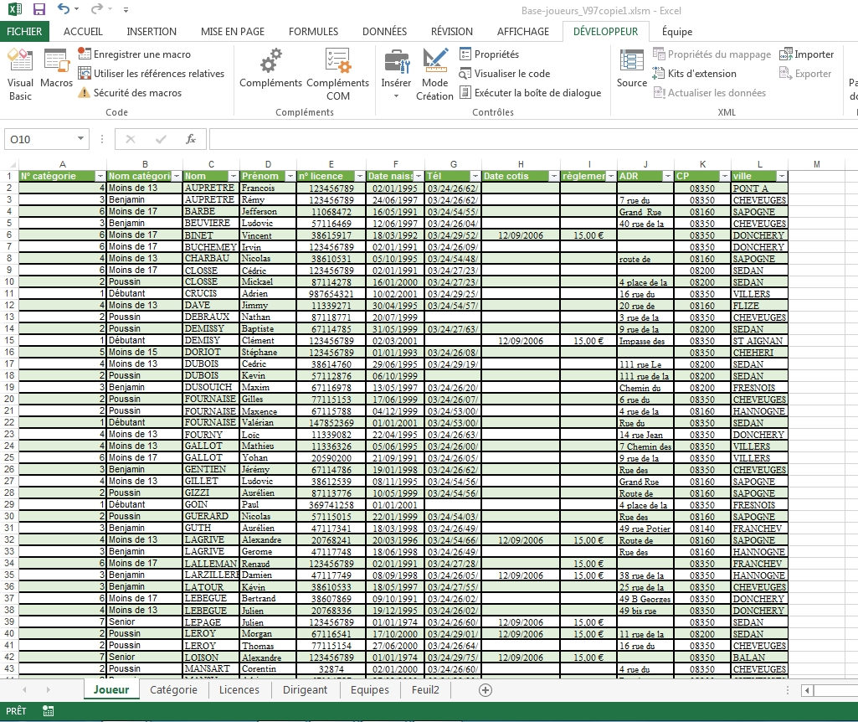
Mise en forme du tableau des joueurs fourni par le président.

Tableau des catégories.
Ajout de la celule du nombre de joueur par catégorie a l'aide de la formule : =NB.SI(Tableau2[N° catégorie];[@Colonne1])

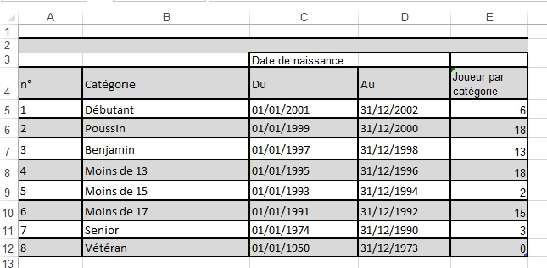

Ajout du N° et du nom de catégorie pour chaque joueur dans la table Joueur
Le N° de catégorie a été trouvé avec la formule :
=SI(F2>=Catégorie!$C$5;Catégorie!$A$5;
SI(F2>=Catégorie!$C$6;Catégorie!$A$6;
SI(F2>=Catégorie!$C$7;Catégorie!$A$7;
SI(F2>=Catégorie!$C$8;Catégorie!$A$8;
SI(F2>=Catégorie!$C$9;Catégorie!$A$9;
SI(F2>=Catégorie!$C$10;Catégorie!$A$10;
SI(F2>=Catégorie!$C$11;Catégorie!$A$11;$A$11)))))))

Et le nom de catégorie avec la fonction RECHERCHEV : =RECHERCHEV(A2;Catégorie!$A$5:$B$12;2)
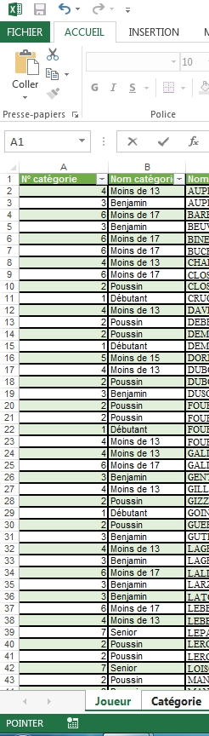

Gestion des licences
Dans la table Licence, Le Total dû a été réalisé avec la formule : =Catégorie!E5*Licences!I$5
Le Total verser a été réalisé avec la formule : =SOMME.SI(Tableau2[N° catégorie];Licences!C11;Tableau2[règlement])
Le Solde a été réalisé avec la formule : =E11-F11
La Somme total encaisser a été réalisé avec la formule : =SOMME(E11:E18)
Le Reste a encaisser a été réalisé avec la formule : =SOMME(G11:G18)
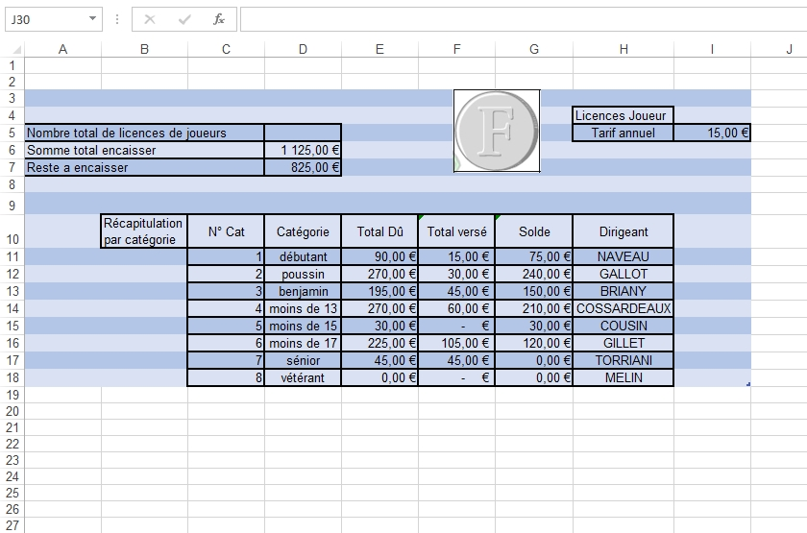

Tableau des dirigeants
Ajout du filtre de contenu

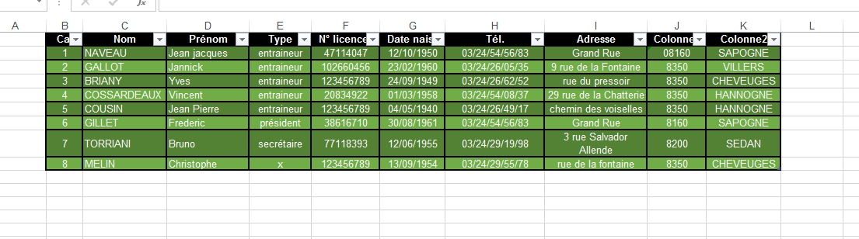

Création du bouton Bonjour avec macro.

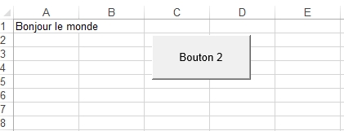

Tout d'abord il faut créé la macro
Cliquer sur visual basic dans Développeur
Ensuite saisir la macro donnée.
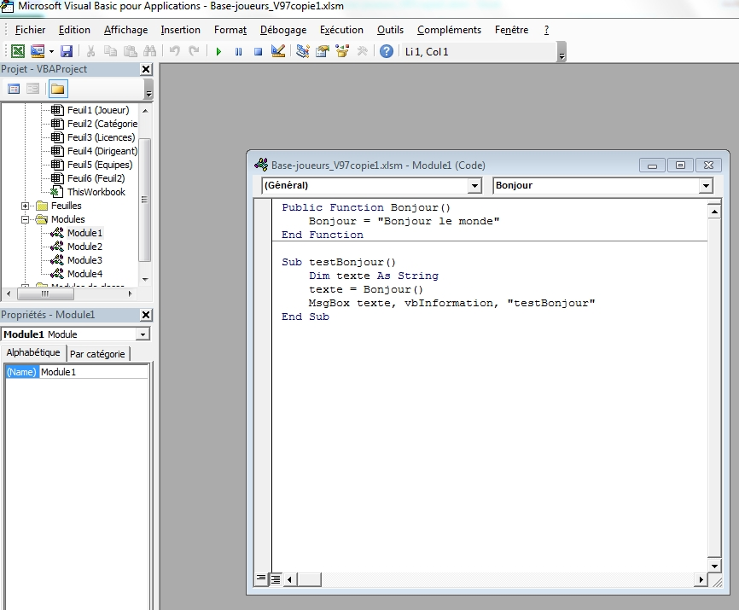
Revenir sur le Tableau Exel et créé un bouton et lui définir une macro.
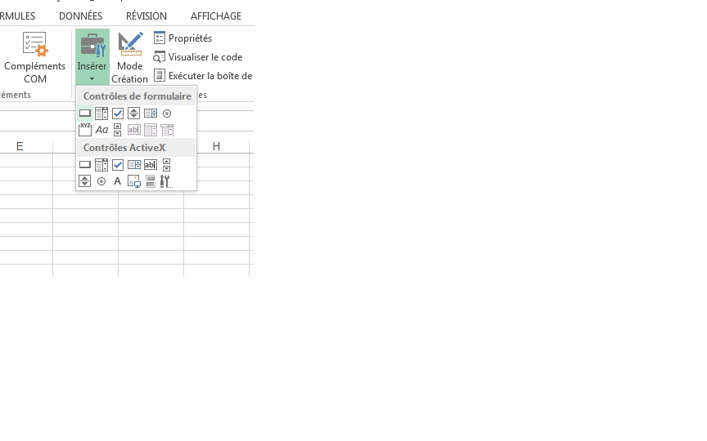
Voila le bouton « Bonjour » est créé


